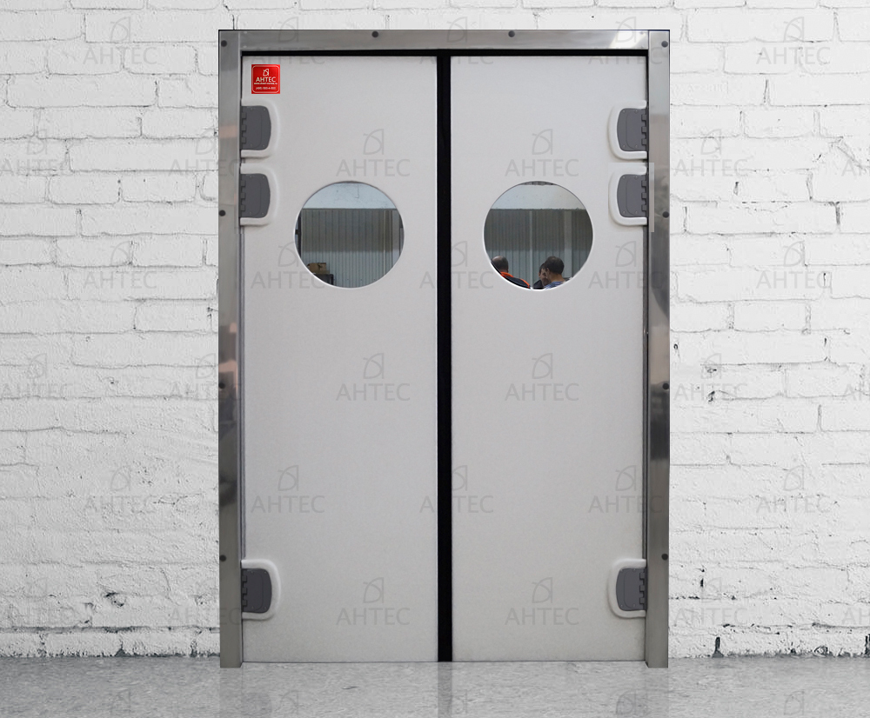

ИНСТРУКЦИЯ ПО МОНТАЖУ И ЭКСПЛУАТАЦИИ

РАСПАШНЫХ ДВЕРЕЙ ПНД

(ПЛАСТИКОВЫЕ ПЕТЛИ)

**«А Н Т Е С»**

Общество с ограниченной ответственностью

Адрес: Россия, 141080, тел.: +7(495) 500-4-500, 500-4-100

Московская обл., г.Королёв,

пр-т Космонавтов, д.43б факс:+7 (495) 500-4-195

E-mail: [mail@antes.ru](mailto:mail@antes.ru) [www.dveri-vorota.ru](http://www.dveri-vorota.ru), [www.antes.ru](http://www.antes.ru)

**Содержание**

**Стр.**

Введение 2

Назначение изделия 2

Технические характеристики 3

Комплект поставки 3

Устройство изделия 3

Требования к месту установки 4

Монтаж изделия (инструкция по монтажу) 6

Техническое обслуживание 7

Характерные неисправности и методы их устранения 7

Правила хранения и транспортировки 7

Правила эксплуатации 7

Гарантийные условия 8

Журнал обслуживания 9

**Введение**

Настоящее руководство предназначено для ознакомления с назначением изделия, техническими характеристиками, комплектом поставки, устройством, мерами безопасности, техническим обслуживанием, требованиям к месту установки, монтажом, характерными неисправностями и порядком их устранения, правилами хранения, транспортирования и эксплуатации распашных дверей ПНД с пластиковыми петлями.

Обеспечьте ознакомление всех лиц, задействованных в монтаже, обслуживании и ремонте дверей с данной инструкцией в целях обеспечения безопасности, работоспособности и долговечности дверей.

**Внимание:** в случае самовольного внесения изменений в конструкцию изготовитель не несет никакой ответственности за некорректную работу двери и причиненный в результате этого ущерб.

**Назначение изделия**

Распашные двери ПНД (Рис.1 ) предназначены для уменьшения теплопотерь, устранения сквозняков и стабилизации температурно-влажностного режима в производственных и складских помещениях, морозильных камерах, магазинах и супермаркетах.

2

**Технические характеристики**

Материал створки высококачественный ПЭНД толщиной 15мм

|  |  |  |
| --- | --- | --- |
| Характеристика | Ед. измерения | Значение |
| Допустимый диапазон температур | ºС | От -35 до +40 |
| Характеристики огнестойкости |  | Класс материалов В1. Знак проверки РА-III2.004 |

**Комплект поставки**

В комплект поставки распашных дверей входят:

1. створка ворот с установленными пластиковыми петлями и отбойниками*(Рис.1);
2. Рама из профилированной трубы 40х60**;
3. Рама охватывающая с паспортом и инструкцией по установке**;
4. крепёжные элементы;
5. паспорт изделия;

*Примечание: запасные части в комплект поставки не входят.*

* Может быть в количестве 1-ой или 2-х штук в зависимости от типа дверей.

* *Рамы поставляются опционном.

**Устройство изделия**

Створка двери (1) (Рис.1) выполняется из высококачественного ПНД (полиэтилена низкого давления) толщиной 15 мм, который характеризуется низкой теплопроводностью, влагопроницаемостью, малым весом, оптимальной прочностью на сдвиг и растяжение, высоким пределом на сжатие. По притвору дверных створок предусмотрено эластичное уплотнение (7), которое эффективно ограничивает проток воздуха через проем при закрытой двери. На поверхности створок предусмотрены отбойные листы (6), изготовленные из ПНД или нержавеющей стали, которые защищают створки дверей от ударов (штабелеры, тележки и т.д.). В дверных створках предусмотрены окна круглой или овальной формы (5), выполненные из прозрачного поликарбоната.

Створки подвешены на 2-х или 3-х пластиковых петлях(4) в зависимости от массы створки. Эти петли являются механизмом, возвращающим створки в закрытое положение и удерживают в нем.

Внимание: защитную пленку с поверхностей створок и рам удалять только после монтажа дверей в проем.

3



Рис.1

**Требования к месту установки**

**Дверь может устанавливаться в проем без рамы (Рис.2а), или в проем, оборудованный простой рамой(Рис.2б), или в проем, оборудованный охватывающей рамой(Рис.2в).**

**Проём при установке двери без рамы (Рис.2а)**



Рис.2а

1.Отклонение р-ра «А» от номинала по всей высоте проема не более 1мм.

2.Разность р-ров «В» и «С» не более 0,1% от р-ра «В».

3.Материал вертикальных стен проема в местах крепления: металл (не менее 3мм), бетон, кирпич, дерево (не менее 30мм.). Не допускаются: гипсокартон, асбоцементные плиты и т.п. Материал пола и потолка не регламентируется, но поверхность должна быть гладкой, чтобы не задевали створки при движении.

4

**Проём, оборудованный рамой из профилированной трубы 40х60 (Рис.2б)**



Рис.2б

1.При установке на стену: «А» =«В».

2. При установке в проем: «А» =«В»+80мм.

3. Разность р-ров «C» и «D» не более 0,1% от р-ра «C».

Щели между рамой и проемом двери Заказчик заполняет общестроительными методами (бетон, раствор, пена).

Деформации рамы при установке не допускаются.

Крепление рамы к стене производить дюбелями или шпильками диаметром 8-10мм.

**Проём, оборудованный охватывающей рамой (Рис.2в)**



Рис.2в

При установке в проем: «А» =«В»+46мм; «Hпроема» =«H»+23мм.

Разность р-ров «C» и «D» рамы не более 0,1% от р-ра «C».

Деформации рамы при установке не допускаются.

Крепление рамы к стене производить прилагаемым крепежом (шпильки, гайки, шайбы М6).

При необходимости допускается использовать дюбеля, болты того же диаметра.

5

**Монтаж изделия в проем без рамы**

Перед установкой дверей убедитесь в том, что створки не были повреждены во время транспортировки, проверьте комплектность дверей. С помощью рулетки, строительного уровня и отвеса необходимо проверить горизонтальную и вертикальную части проёма.

Установите створку в проем (Рис.3а).



Рис.3

В дверном проёме закрепить верхнюю петлю (1) (Рис.3) повернув основания всех петель на 90° крепежными элементами ϕ6мм с замыкающей головкой ϕ10мм и высотой не более 5,3мм (дюбелями, либо шурупами, либо саморезами), обеспечивая точное вертикальное положение оси вращения створки.

Внимание: Нижняя петля имеет возможность перемещения по вертикали ~15мм от среднего положения. Перед монтажом створки должны принять температуру помещения. Нижняя петля должна быть установлена в ее среднее положение, размеры зазоров В должны быть одинаковыми.

Закрепить остальные петли такими же крепежными элементами, обеспечивая точное вертикальное положение оси вращения створки.

При чрезмерно большом зазоре между створками и для выравнивания осей вращения допускается подкладывать прокладки между косяком и основанием петель.

**Монтаж изделия в проем с рамой из профилированной трубы 40х60.**

Перед установкой дверей убедитесь в том, что створки и рама не были повреждены во время транспортировки, проверьте комплектность ворот. С помощью строительного уровня

необходимо проверить горизонтальную и вертикальную части проёма.

1. В раму закрепить верхнюю петлю (1) (Рис.2б) повернув основания всех петель на 90° прилагаемыми винтами.
2. Закрепить остальные петли прилагаемыми винтами

6

**Монтаж изделия в проем с охватывающей рамой**

Перед установкой дверей убедитесь в том, что створки и рама не были повреждены во время транспортировки, проверьте комплектность ворот. С помощью строительного уровня необходимо проверить горизонтальную и вертикальную части проёма.

1. В раму закрепить прилагаемыми винтами. верхнюю петлю (1) (Рис.2в) повернув основания всех петель на 90°
2. Закрепить остальные петли прилагаемыми винтами

**Техническое обслуживание**

Периодичность технического обслуживания должна устанавливаться в зависимости от конкретных условий эксплуатации, но не реже 2-х раз в год.

При осмотре дверей необходимо проверять состояние резьбовых и других соединений, в случае необходимости осуществлять подтяжку.

Качество работы и срок службы распашных дверей во многом зависят от качественного и своевременного технического обслуживания. Своевременное обслуживание даст гарантию многолетней и безотказной службы дверей.

**Характерные неисправности и порядок их устранения**

|  |  |  |
| --- | --- | --- |
| Наименование неисправности. Внешние признаки и дополнительные признаки | Вероятная причина | Метод устранения |
| Створка «отвисла» от косяка (рамы) | Проверить крепление верхних петель и их состояние | Подтянуть ослабленные винты крепления |
| Створка не возвращается в закрытое положение и легко оттягивается от косяка | Дефект петли | Заменить петлю или ее элементы |
|  |  |  |

**Правила хранения и транспортировка**

Хранение дверей должно осуществляться по группе условий 5 ГОСТ 15100-69.

Транспортирование дверей в упакованном виде должно производиться по группе условий 7 ГОСТ 15150-69 и может осуществляться автомобильным, железнодорожным, речным и авиационным транспортом в соответствии с правилами, установленными для данного вида транспорта. Погрузка, выгрузка, размещение и крепление на транспорте должны производиться способом, обеспечивающим сохранность упаковки.

**Правила эксплуатации**

При эксплуатации дверей не допускаются удары в полотно двери.

Допускается открывать двери упором тележки (штабелера, роклы) в отбойник 6 (рис.1). Скорость движения тележки (штабелера, роклы) в момент открытия не более 5 км/час.

Не допускается открывать створку двери более чем на 90° от закрытого положения.

**7**

При открывании двери не допускаются удары створки о стену, косяк или предметы, находящиеся рядом с проходом кроме упора, ограничивающего открытие двери более, чем на 90° . Место касания створки на упоре должно быть эластичным. Упор должен устанавливаться на максимальном расстоянии от проема.

Конструкция петель допускает поворот створки на угол до 90°.

При необходимости дверные створки можно мыть, например, моющими средствами для половых покрытий из ПВХ или средствами для мытья посуды. Остатки моющих средств должны быть удалены полностью.

**Гарантийные условия**

Гарантийный период эксплуатации распашных дверей составляет 12 месяцев со дня подписания акта приёма работ.

В течение гарантийного срока Производитель обеспечивает устранение всех выявленных в изделиях скрытых неисправностей производственного характера. Под «скрытыми неисправностями производственного характера» понимаются: дефекты в используемых при изготовлении изделий материалах (комплектующих), а также дефекты, допущенные при сборке изделия. Факт выявления скрытых производственных неисправностей подтверждается Актом дефектации.

В случае выявления в изделии скрытых производственных неисправностей, подтверждённых Актом дефектации, Производитель обязуется по собственному выбору:

- безвозмездно произвести замену некачественных деталей (комплектующих) на детали (комплектующие) надлежащего качества;

- безвозмездно произвести ремонт некачественных деталей (комплектующих).

Заменённые детали (комплектующие) переходят в собственность Производителя.

Гарантия не распространяется на:

- неисправности, возникшие вследствие нарушения правил монтажа (при самостоятельном монтаже), эксплуатации и ухода за изделием;

- повреждение изделия, возникшие вследствие действий Заказчика или иных третьих лиц;

- неисправности и дефекты, вызванные внешним воздействием на изделие (огонь, соли, кислоты, щёлочи, удары, повлекшие деформацию или разрушение элементов дверей);

- неисправности, возникшие при попытке самовольной переустановки, ремонта или переделки изделия;

- неисправности, возникшие из-за использования комплектующих изделий производства иных компаний без согласия Производителя изделия.

Повреждения петли вследствие поворота створки на угол более 90° не являются гарантийным случаем.

8

**Журнал технического обслуживания распашных дверей**

|  |  |  |  |
| --- | --- | --- | --- |
| Дата | Вид работ | ФИО | Подпись |
|  |  |  |  |
|  |  |  |  |
|  |  |  |  |
|  |  |  |  |
|  |  |  |  |
|  |  |  |  |
|  |  |  |  |
|  |  |  |  |
|  |  |  |  |
|  |  |  |  |
|  |  |  |  |
|  |  |  |  |
|  |  |  |  |
|  |  |  |  |
|  |  |  |  |
|  |  |  |  |
|  |  |  |  |
|  |  |  |  |
|  |  |  |  |
|  |  |  |  |
|  |  |  |  |
|  |  |  |  |
|  |  |  |  |
|  |  |  |  |
|  |  |  |  |
|  |  |  |  |
|  |  |  |  |
|  |  |  |  |
|  |  |  |  |
|  |  |  |  |
|  |  |  |  |
|  |  |  |  |
|  |  |  |  |
|  |  |  |  |

9